Запрос коммерческих предложений

Номер запроса: Kyrgyz Agro Trade-062

Дата публикации: 5 июня 2024 г.

Крайний срок приема коммерческих предложений: 14 июня 2024 г.

Описание:
- гомогенизатор для молока – 1шт
- полуавтоматическую машину для выдува ПЭТ-бутылок - 1шт
- машина укупорочная (укупорка ПЭТ бутылок) – 1 шт
- передвижной дизельный генератор (37кВт) – 1 шт
- мойка кухонная из нержавеющей стали – 1 шт
- стол из нержавеющей стали – 3 шт
- стеллаж с полками из нержавеющей стали – 3 шт
(более подробная информация в разделе 3)

Проект: Проект USAID «Агросоода»

Финансирующая организация: Агентством США по международному развитию (USAID)
Контракт No. 7200AA18D00018/72011520F00004

Исполнитель проекта: Chemonics International Inc.

Контактное лицо: Ruslan Raiymkulov; rraiymkulov@KyrgyzAgroTrade.com

***** ПРИНЦИПЫ ДЕЛОВОЙ ЭТИКИ*****

Корпорация Chemonics придерживается принципов добропорядочности в процессе материально-технического снабжения и выбирает поставщиков на основании объективных критериев, как цена и технические преимущества. Chemonics предполагает, что поставщики будут соблюдать Принципы деловой этики, с которыми можно ознакомиться по ссылке: https://www.chemonics.com/our-approach/standards-business-conduct/.

Chemonics нетерпимо относится к мошенничеству, тайному сговору между участниками, подделке предложений, взяткам и возврату плательщику части, уплаченной им от имени компании суммы. Любая фирма либо физическое лицо, нарушающее указанные принципы, лишается права участия в данном конкурсе и в будущем отстраняется от возможных конкурсов, а также возможно направление соответствующего уведомления в USAID и Управление генерального инспектора.

Работникам и представителям Chemonics строго запрещается требовать либо получать денежные средства, вознаграждения, комиссионные, льготы, подарки, ценности и компенсации от текущего либо потенциального поставщика взамен или в качестве поощрения за сделку. В случае уличения работников и представителей в совершении таких действий их трудовые договоры подлежат расторжению, и соответствующее уведомление будет направлено в USAID и Управление генерального инспектора. Кроме того, Chemonics вправе уведомлять USAID и Управление генерального инспектора о любых случаях предложения денежных средств, вознаграждений, комиссионных, льгот, подарков, ценностей и компенсаций со стороны поставщиков в целях заключения сделки.
Пакет предложений должен, кроме прочего, содержать следующее:
- Раскрытие любых близких, родственных либо финансовых связей с Chemonics или работником проекта. Например, если участник является родственником работника проекта, то он должен указать это.
- Раскрытие любых родственных либо финансовых связей с другими участниками. Например, в случае, когда отец участника является владельцем компании, представляющей другое предложение, то участник обязан указать это.
- Подтверждение, что указанные в предложении цены установлены самостоятельно, без консультирования, извещения и согласования с другими участниками либо конкурентами в целях ограничения конкуренции.
- Подтверждение подлинности и достоверности информации, указанной в предложении, а также сопроводительных документов.
- Подтверждение ознакомления и согласия с запретами, установленными Chemonics в отношении мошенничества, взяток и возврату плательщику части, уплаченной им от имени компании суммы.

По любым вопросам, связанным с представленной выше информацией, или с уведомлениями о возможных нарушениях просим обращаться к Максату Искакову miskakov@KyrgyzAgroTrade.com. Информацию о возможных нарушениях можно также направить по ссылке, указанной выше.

Раздел 1. Руководство для участников

- Введение.
Проект «Агросоода» — это программа USAID, реализуемая Chemonics International в Кыргызской Республике. Целью деятельности проекта является поддержка создания рабочих мест, укрепление цепочек добавленной стоимости и улучшение среды для ведения бизнеса посредством мероприятий, направленных на повышение производительности труда, модернизацию переработки, налаживание связей между предприятиями, облегчение доступа к финансированию и поддержку экономических реформ, с учетом запросов частного сектора.
В рамках проектной деятельности необходимо приобрести оборудование для переработки молочной продукции. Целью настоящего запроса является сбор коммерческих предложений на требуемое оборудование.

Участникам необходимо обеспечить соответствие своих предложений представленным в настоящем запросе требованиям, срокам и условиям. Несоответствие предложений требованиям данного запроса может служить основанием для отказа от дальнейшего рассмотрения коммерческого предложения

- Крайний срок и порядок подачи коммерческих предложений. Предложения следует направить не позднее 17:00 по местному времени 14 июня 2024 на электронную почту: procurement@KyrgyzAgroTrade.com в копии rraiymkulov@KyrgyzAgroTrade.com
В сообщении необходимо указать номер запроса. Предложения, представленные после указанного времени и даты, будут рассматриваться в последнюю очередь и только по усмотрению Chemonics.

- Справочная информация. Вопросы, касающиеся технических и административных условий данного запроса, направлять не позднее 17:00 по местному времени 12 июня 2024 на адрес электронной почты procurement@KyrgyzAgroTrade.com в копии rraiymkulov@KyrgyzAgroTrade.com Вопросы принимаются только в письменной форме, справки по телефону не даются. Вопросы и просьбы о разъяснении, а также ответы, представляющие, по усмотрению Chemonics, интерес и для других участников, будут распространяться среди всех участников, изъявивших желание представить свои предложения.

Только письменные ответы Chemonics будут считаться официальными и иметь силу в процессе обработки и последующей оценки коммерческих предложений. Любая устная информация, полученная у сотрудников Chemonics либо третьих сторон, будет считаться неофициальной в отношении данного запроса.

- Описание услуг. В Разделе 3 представлено описание требуемых услуг. Все товары, предлагаемые в коммерческом предложении на этот запрос, должны быть новыми и неиспользованными. Кроме того, все электрические товары должны работать на 220В, 50Гц или 380В.

Пожалуйста, обратите внимание, что, если не указано иное, указанные фирменные наименования или модели предназначены только для иллюстративного описания. Эквивалентная замена, определенная спецификациями, является приемлемой.

- Коммерческие предложения. В предложениях, представленных в ответ на данный запрос, следует указывать фиксированную стоимость со всеми начислениями, включая стоимость доставки, установки и возможные дополнительные сборы (см. пункт 10) с описанием. Расчет стоимости необходимо представить с детальной разбивкой цен c указанием сметных предположений (если уместно). Цены указываются в кыргызских сомах. Предложения должны оставаться в силе не менее 15 (пятнадцать) календарных дней после крайнего срока подачи. Участникам следует представлять коммерческие предложения на фирменных бланках; если такое представляется невозможным, участники могут заполнить таблицу в Разделе 3.

При этом участникам, представляющим коммерческие предложения в ответ на данный запрос, необходимо представить следующие документы:
- Для юридических лиц – копию свидетельства о государственной регистрации и, если приемлемо лицензии на ведение коммерческой деятельности;
- Для физических лиц – копию удостоверения личности, патента, страхового полиса, квитанции об оплате патента.

- Доставка: место доставки товаров, описанных в данном запросе, - село Каныш-Кыя, Чаткальский район, Джалал-Абадская область, Кыргызстан. В рамках своего предложения на этот запрос каждый участник должен предоставить приблизительные (в календарных днях) сроки поставки (после получения заказа). Поставка услуг, представленная в предложение в ответ на этот запрос, должна быть подтверждена при исполнении любого контракта. Срок поставки не более 60 дней

- Источник/государственная принадлежность/производство. Все товары и услуги, предлагаемые в ответ на данный запрос либо поставляемые на основании заключенного по результатам данного запроса контракта, должны соответствовать требованиям Географического кода USAID 937 и 110 согласно Своду федеральных нормативных актов США (CFR), 22 CFR §228. Страна-партнер для данного запроса – Кыргызская Республика.

К рассмотрению не принимаются предложения либо поставка любых товаров или услуг, произведенных, собранных, доставленных из, транспортированных через, либо иным образом касающихся таких стран, как Куба, Иран, Северная Корея и Сирия.

- Покрываемое телекоммуникационное оборудование или услуги. Все товары и услуги, предлагаемые в ответ на запрос предложения, не должны использовать оборудование, произведенное Huawei Technologies Company, ZTE Corporation, Hytera Communications Corporation, Hangzhou Hikvision Digital Technology Company или Dahua Technology Company (или любой дочерней компанией или филиал таких организаций), как определено в Pub. L. 115–232, раздел 889

- Гарантии: Гарантийное обслуживание и ремонт требуются для всех товаров в соответствии с настоящим запросом. Гарантийное покрытие должно быть действительным на все товары в течение не менее двенадцати (12) месяцев после поставки и приемки товаров, если иное не указано в технических характеристиках. В момент передачи любого товара правительству Кыргызской Республики или другому субъекту в пределах сотрудничающей страны все права на гарантийное обслуживание и сервисное обслуживание передаются вместе с товаром конечному потребителю этого субъекта.

- НДС и другие налоги:
Соглашение, в соответствии с которым финансируются эти закупки, не освобождается от уплаты налогов, НДС, тарифов, пошлин или других сборов, взимаемых любыми законами, действующими в сотрудничающей стране. Налоги, НДС, сборы, тарифы, пошлины или сборы такой сотрудничающей страны будут уплачиваться в соответствии с заказом, вытекающим из настоящего запроса предложений. Поэтому оференты должны включать налоги, НДС, сборы, тарифы, пошлины и сборы в соответствии с законодательством сотрудничающей страны.

- Номер UEI: Компании или организации, как коммерческие, так и некоммерческие, должны будут предоставить номер уникального идентификатора субъекта (UEI), если они будут выбраны для получения награды в ответ на данный запрос предложений на сумму более или равную 30 000 долларов США (или эквивалентную сумму в другой валюте). Если у Оферента нет номера UEI и он не может получить его до истечения срока подачи заявок, Оферент должен включить заявление о намерении получить номер UEI, если он будет выбран в качестве успешного оферента, или объяснить, почему регистрация номера UEI невозможна. Для получения номера обратитесь на сайт sam.gov. Дополнительное руководство по получению номера UEI можно получить в Chemonics по запросу.

- Правомочные участники. Представляя свое коммерческое предложение, участник подтверждает, что его/ее компания и руководящий состав не лишены права, отстранены либо иным образом признаны Правительством США несоответствующим требованиям для заключения контракта. Chemonics не заключает договоры с компаниями, лишенными права, отстраненными либо иным образом признанными Правительством США несоответствующими требованиям для заключения контракта.

- Оценка и Присуждение: Контракт будет заключаться с ответственным поставщиком, чье коммерческое предложение соответствует требованиям и квалификационным критериям запроса, а также по результатам сравнительного анализа по следующим критериям как наилучшая стоимость на основе применения следующих критериев оценки. Относительная значимость каждого отдельного критерия обозначается количеством баллов ниже:

- Технические условия – 40 баллов: соответствие техническим условиям и требованиям.
- Срок доставки – 10 баллов: скорость доставки и установки. Срок поставки не более 30 дней
- Гарантийное обслуживание – 10 баллов. Возможность предоставлять обслуживание, включая гарантийное и плановое техническое обслуживание, особенно в регионах за пределами столицы. Сервисный центр(ы) будет оцениваться по способности быть оснащенным инструментами, укомплектованным техническим персоналом и снабженным запасными частями для послепродажного обслуживания.
- Стоимость – 40 баллов: Общая стоимость, представленная в предложении.

В случае значительных недостатков в части соответствия требованиям данного запроса, предложение может считаться «несоответствующим» и, следовательно, отклоняется от дальнейшего рассмотрения. Chemonics оставляет за собой право по своему усмотрению делать исключения для незначительных недостатков. Запрашиваются лучшие предложения.

Предполагается, что контракт будет присуждаться исключительно на основе этих первоначальных предложений. Однако компания Chemonics оставляет за собой право проводить любое из следующих действий:

- Chemonics может проводить переговоры для обсуждения условий либо направить любому участнику запрос на уточнение информации перед заключением контракта;
- Несмотря на то, что предпочтение будет отдаваться участникам, чьи предложения максимально соответствуют техническим условиям данного запроса, Chemonics может заключить контракт на определенный объем товара либо распределить объем товара между несколькими участниками, если это максимально выгодно для Проекта “Агросоода”;
- Chemonics может в любое время отменить данный запрос.

Представляя свои предложения в ответ на данный запрос, участникам следует учесть, что USAID не имеет отношения к данному запросу; в случае возникновения каких-либо претензий в связи с настоящим запросом, следует обращаться в Проект “Агросоода” с пояснением претензии в письменной форме, так как USAID не рассматривает претензии в отношении закупок, осуществляемых исполнителями проектов. Chemonics по своему усмотрению примет окончательное решение по претензиям, касающимся данной закупки.

- Terms Условия. Данный документ является только запросом коммерческих предложений. Опубликование данного запроса не обязывает Chemonics, Проект «Агросоода» и USAID заключать контракт либо покрывать затраты потенциальных участников на подготовку и представление предложений.

В отношении данного запроса применяются стандартные положения и условия Chemonics. Вытекающий из данного запроса контракт будет регулироваться указанными условиями и положениями; копия стандартных положений и условий предоставляется по запросу. В отношении данного запроса применяются следующие условия и положения.

- Стандартный срок оплаты Chemonics составляет 30 календарных дней после приемки товаров или предметов поставки. Оплата производится только организации/лицу, представившей/му предложение в ответ на данный запрос, с которым заключен контракт; оплата третьей стороне не производится;
б) Стоимость заключенного по результатам данного запроса контракта будет фиксированной, а соглашение будет оформляться в виде соглашения или договора на предоставление услуг;
(в) Не допускается поставка товаров и услуг, произведенных, собранных, доставленных
из, транспортированных через, либо иным образом касающихся таких стран, как Куба,
Иран, Северная Корея и Сирия;
(г) Любые международные воздушные или морские перевозки или перевозки, осуществляемые в соответствии с любым решением, вытекающим из настоящего запроса, должны осуществляться перевозчиками/судами под флагом США
(д) Законодательство США запрещает сделки, предоставление ресурсов и оказание поддержки лицам и организациям, имеющим отношение к терроризму. Поставщик, с которым заключен договор в рамках настоящего запроса, обязан соблюдать требования законодательства.
е) Право собственности на любой товар, поставляемый в соответствии с любым решением, полученным в результате настоящего запроса, переходит к компании Chemonics после поставки и принятия товара компанией Chemonics. Риск утраты, повреждения или уничтожения товара несет заявитель до тех пор, пока право собственности не перейдет к Chemonics

Раздел 2. Контрольный перечень документов

Для удобства участников при подготовке предложений, ниже представлен контрольный перечень документов, которые следует включить в пакет предложений в ответ на данный запрос:

Сопроводительное письмо, подписанное уполномоченным представителем участника (образец письма см. в Разделе 4);
Официальное предложение, включая подтверждение технической квалификации для предоставления предложений); (образец формата см. в Разделе 3);
Федеральный закон о подотчетности и прозрачности финансирования (FFATA) Subaward Reporting Questionnaire, подписанный уполномоченным представителем участника (см. раздел 5).
Копия свидетельства о регистрации или лицензии на ведение коммерческой деятельности (подробности см. в Разделе 1.5);
Контактные данные или рекомендательные письма от организаций по аналогичным выполненным заказам;
Сертификат соответствия — документ, удостоверяющий качество товара.

Раздел 3: Технические характеристики и технические требования

В таблице ниже приведены технические требования к товарам/услугам. Оферентам предлагается представить котировки, содержащие нижеприведенную информацию, на официальном бланке или в официальном формате котировок. В случае, если это невозможно, оференты могут заполнить этот раздел 3 и представить подписанную/заверенную печатью версию в Chemonics.

Описание и технический характеристики | Кол-во | Предлагаемые товары и технические характеристики | Цена за единицу (Сом) | Итоговая цена (Сом)
Гомогенизатор молока Г-1000  (смотреть приложение №1) | 1
Полуавтоматическая машина для выдувного формования бутылок из ПЭТ  (смотреть приложение №1) | 1
Машина укупорочная (укупорка ПЭТ бутылок)  (смотреть приложение №1) | 1
Передвижной дизельный генератор (37 кВт)  (смотреть приложение №1) | 1
Мойка кухонная из нержавеющей стали  (смотреть приложение №1) | 1
Стол из нержавеющей стали  (смотреть приложение №1) | 3
Стеллаж с полками из нержавеющей стали  (смотреть приложение №1) | 3
Стоимость:
Другие расходы (Опишите: ______________________):
ОБЩАЯ СУММА в Сомах:
Cроки поставки (после получения заказа). календарные дни___________________

Срок гарантии на предлагаемое оборудование, если отличается от требуемого срока: годы__________________

Местонахождение сервисного центра(центров) в период гарантийного обслуживания, включая гарантийный ремонт:

Приложение №1
- Гомогенизатор молока Г-1000 – 1 шт
- механическое дробление жировых шариков в молоке (сливках) с целью равномерного распределения жира в общей массе продукта и предотвращения его отстаивания. Разная плотность жира и плазмы в составе молока и сливок приводит к отделению жировой фракции при хранении продукции. Для того чтобы стабилизировать консистенцию молочной структуры и улучшить вкусовые качества дисперсной смеси используется гомогенизатор пищевых продуктов.
Гомогенизатор молочный производит на обрабатываемое сырье механическое воздействие. Процесс диспергирования обеспечивает стабилизацию высокодисперсной жировой эмульсии и придает продукту гомогенизированную консистенцию, а именно вещество в оболочке и структуре содержащегося в молоке жира подвергается перераспределению, мобилизуются плазменные белки, фосфатиды переходят с оболочки жировых шариков в плазму продукта.

Принцип работы
Принцип работы основных типов гомогенизатора для молока основан на разнице давления в системе, при котором происходит преобразование жидкостей с полидисперсными характеристиками в продукцию с однородной консистенцией. В оборудовании может быть установлена рабочая головка одно- или двухступенчатого типа. Последняя модификация агрегатов предназначена для обработки сырья с высоким процентом жирности.

Техническая характеристика Гомогенизатора молока Г-1000

Производительность, л | 1000
Размеры, мм | 1100х676х975
Мощность, кВт | 7,5
Рабочее давление, МПа | 20
Максимальное давление, МПа | 25
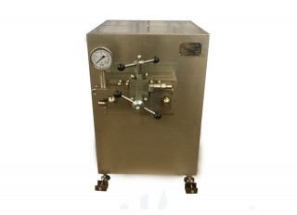

- Полуавтоматическая машина для выдувного формования бутылок из ПЭТ – 1 шт
Полуавтоматическая выдувная формовочная машина для бутылок подходит для производства пластиковых контейнеров и бутылок для домашних животных из 100-2000 мл (2 полости) или 2,5-3 л (1 полость), имеет 1 инфракрасный нагреватель + 1 воздуходувку и1 инфракрасный обогреватель + 2 воздуходувки, зависит от ваших расходов и требований к скорости производства. Широко используется для производства газированных бутылок, минеральной воды, газированных бутылок для напитков, бутылочек для пестицидов и др.

Технические характеристики
Производительность | 600-800 бут/час при объеме 0,2 — 3,0 л  300-350 бут/час при объеме 5,0 — 6,0 л
Обьем бутылки | 0,2 — 6,0 л
Диаметр горловины | 28-80 мм
Давление воздуха для пневмоцилиндров | 10 бар
Давление воздуха для выдува | 15 (до 25) бар
Расход сжатого воздуха низкого и высокого давления | 0,8 м³/мин
Температура охлаждающей жидкости | 7-9 °С
Напряжение питающей сети | 400 В / 50 Гц
Установленная мощность | 7,5 кВт
Габаритные размеры | 1600 х 600 х 2200 мм  1200 х 600 х 1100 мм
Масса | ~ 500 + 220 кг

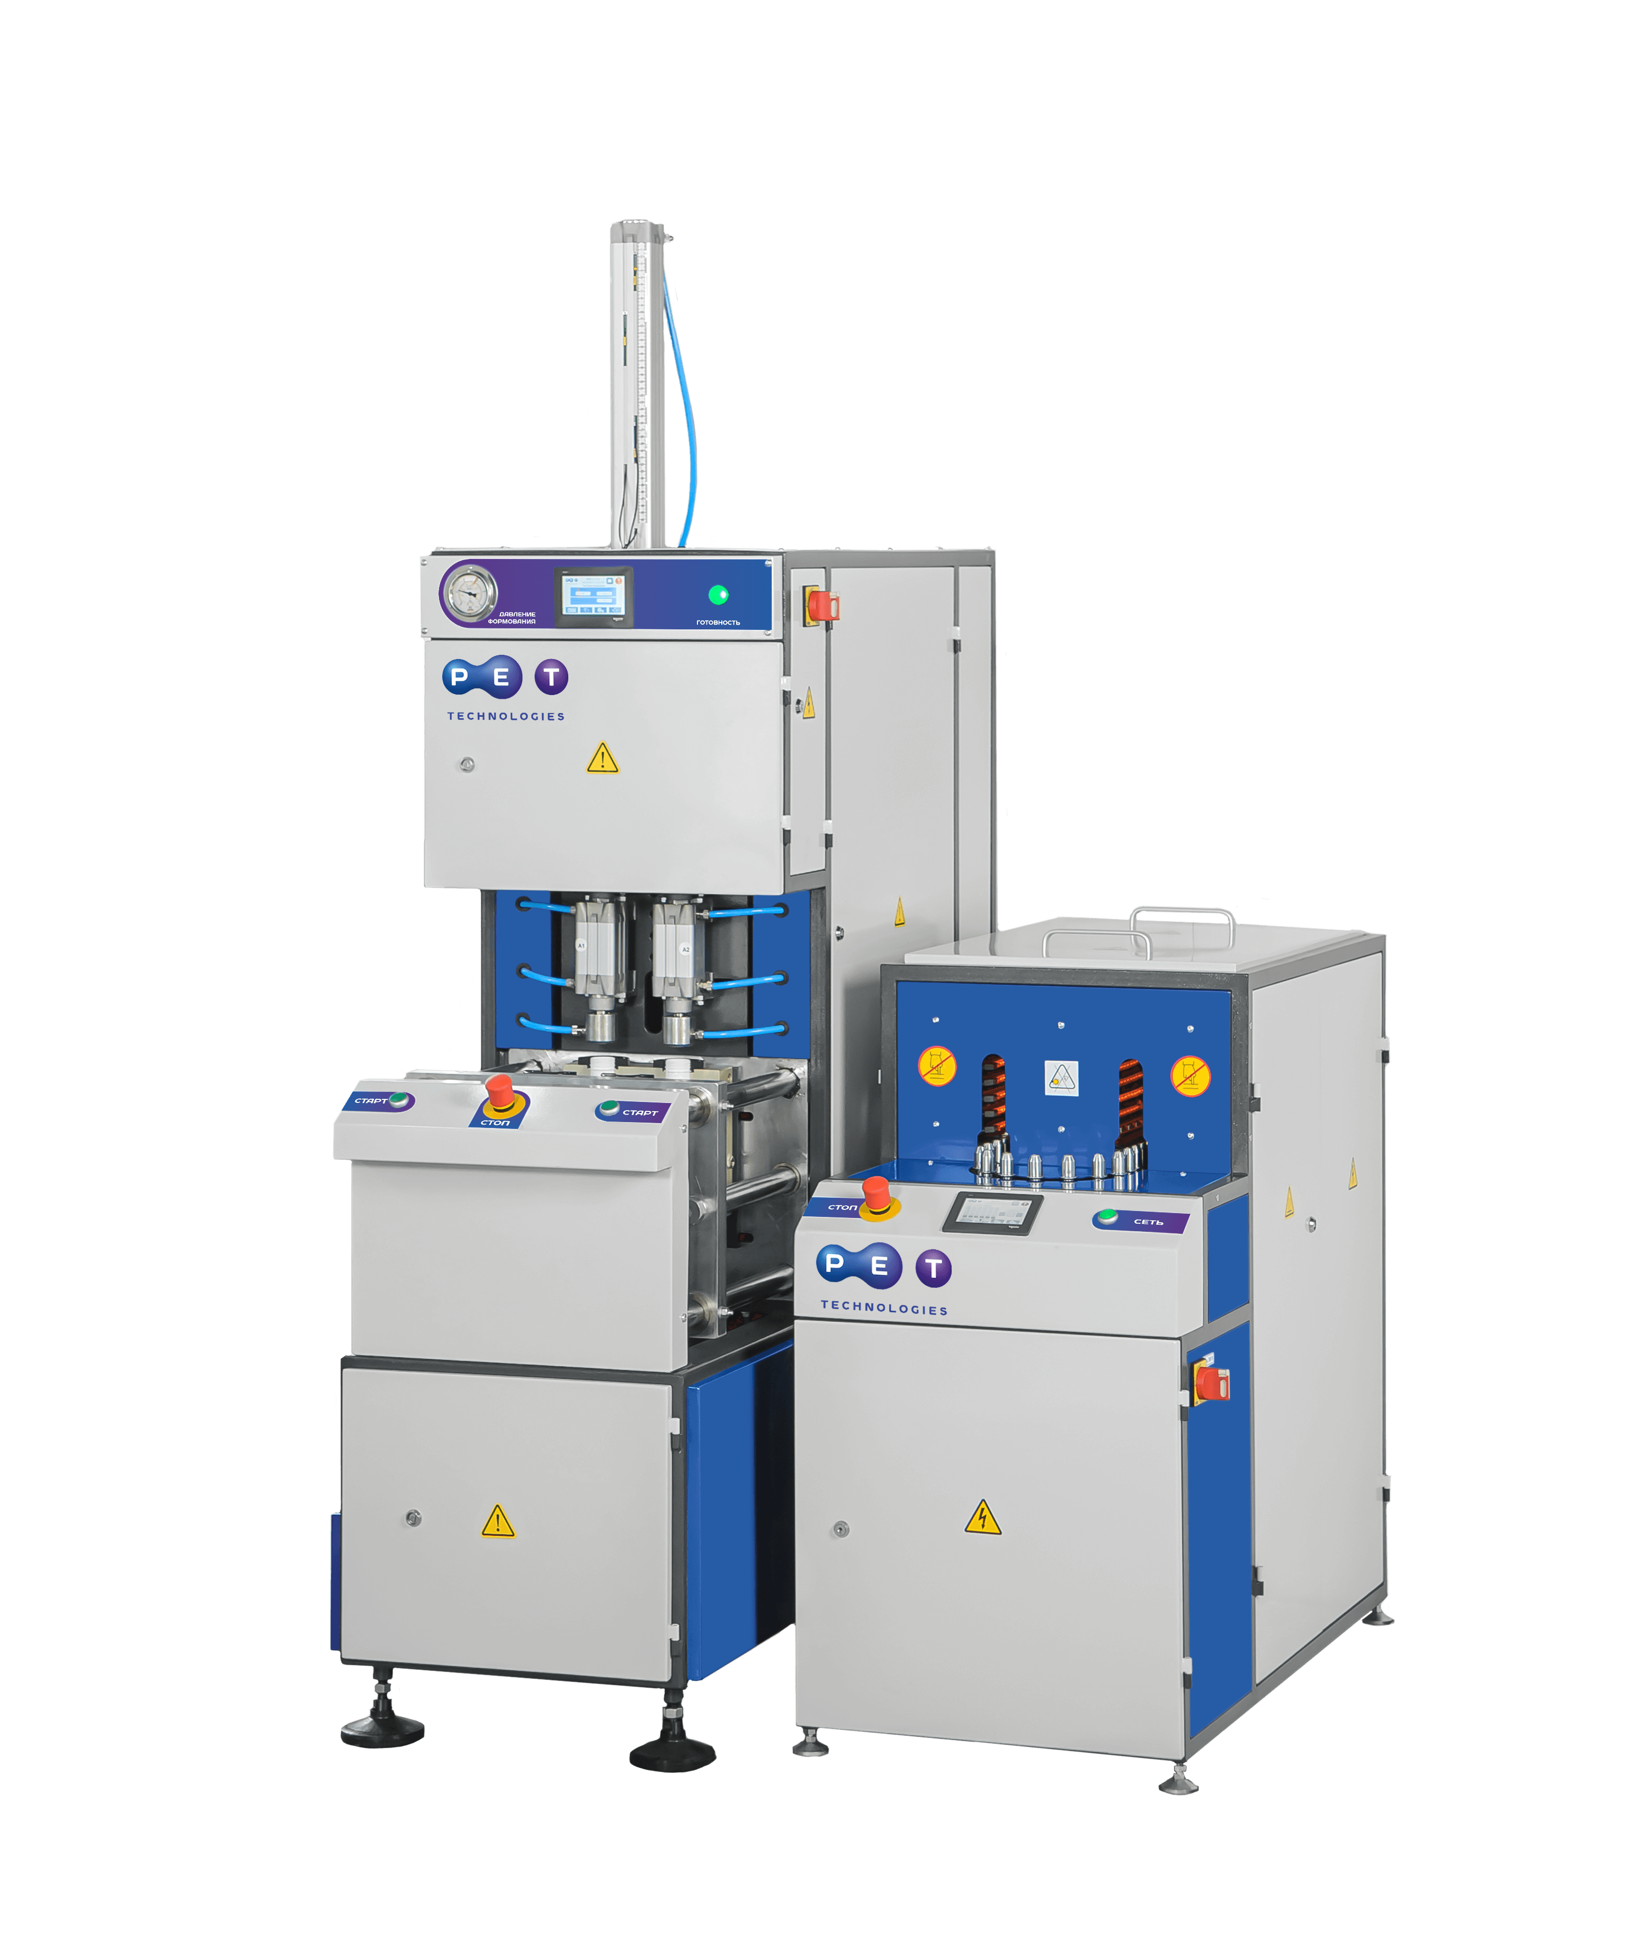

- Машина укупорочная (укупорка ПЭТ бутылок) – 1 шт

Производительность, не менее, шт./ч | 1800
Высота бутылок, мм | 150-300
Диаметр бутылок, мм | 50-200
Диаметр горлышка бутылок, мм | 28, 38, 43
Установленная мощность, кВт | 0,18
Габаритные размеры, не более, мм | 400х400х850
Масса, не более, кг | 15
Габаритные размеры в упаковке, не более, мм | 500x480x970
Масса в упаковке, не более, кг | 35

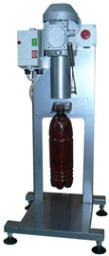

- Передвижной дизельный генератор GF3 37 кВт – 1 шт

• Основная мощность: 37 кВт
• Резервная мощность: 40 кВт
Двигатель: TSS Diesel TDK-N 38 4L
Генератор: TSS-SA-30(B) SAE 3/11,5 (М1)
Дизельный генератор ТСС ЭД-30-Т400 в шумозащитном кожухе на прицепе
Трёхфазный дизельный генератор для резерва спроектирован для производства электрического тока с напряжением 380 В и номинальной мощностью до 37 кВт.

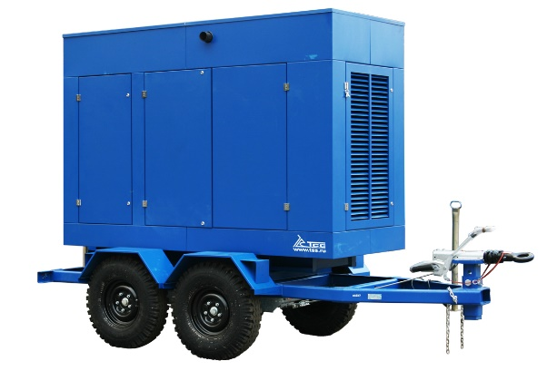

- Мойка кухонная из нержавеющей стали – 1 шт

Описание и характеристики:
Кухонная мойка из нержавеющей стали HANDMADE,в стиле Hi-tech.
Глубокие моечные чаши, максимальная шумоизоляции и толщина стали 1,5 мм (дно).
Производится из высококачественной легированной нержавеющей стали с содержанием хрома 18%, никеля 10% и обладает всем достоинствами этого материала.
Мойка абсолютно гигиенична и безопасна для продуктов. Характерными особенностями мойки является плоский кант (3 мм топ)
и радиусы скруглений чаши (R10 мм), а также возможность устанавливать мойку тремя способами установки
(врезной монтаж, в один уровень и подстольный монтаж).
Вид поверхности: | черная
Размер мойки: | 800 х 450 мм
Глубина чаши: | 220 мм
Расположение чаши: | две чаши
Перелив для воды: | в чаше
Стандартная комплектация: | дозатор для моющего средства, сливная арматура, корзина для мойки.

- Стол из нержавеющей стали – 3 шт

Стол производственный нерж. (сокращенно от нержавейка) — это крайне необходимое оборудование для производственных цехов. Их можно употреблять очень долгое время в экстремальных условиях, таких как — высокая температура, влажность, агрессивная среда и так далее. Важное значение имеет качество столешницы, потому что она непосредственно входит в контакт с продуктами.
Размер: 0.80х1.60
- очень прочные и безопасные;
- имеют покрытие, которое крайне стойкое к дезинфицирующим средствам;
- полностью соответствуют санитарно-гигиеническим нормам;
- имеют долгий срок эксплуатации;
- изготовлены из нержавеющего материала и используются исключительно по назначению.
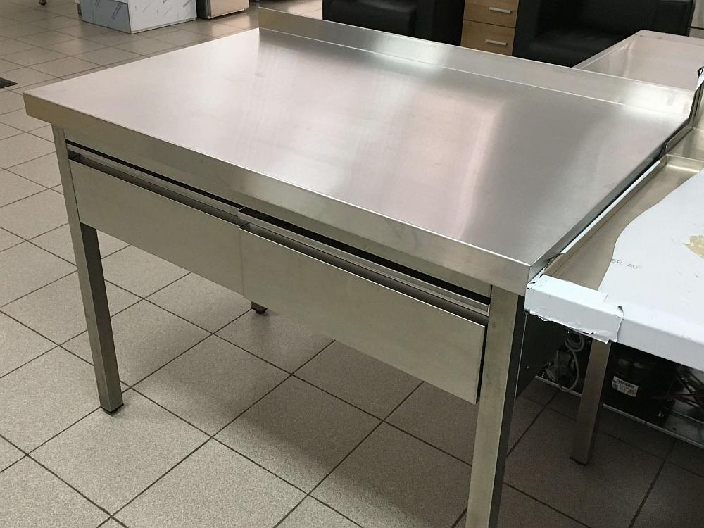

- Стеллаж нержавеющая сталь – 3 шт.

Материал полок |  | Нержавеющая сталь AISI 430
Материал каркаса |  | Нержавеющая сталь AISI 430
Толщина стали |  | Полки - 0,8мм, каркас - 1,2мм
Нагрузка на стеллаж |  | до 650 кг
Количество полок |  | 4
Тип полки |  | Сплошная
Шаг перфорации стойки стеллажа | 50 мм
Ширина, мм |  | 1200
Глубина, мм |  | 400
Высота, мм |  | 1600
Масса |  | 19 кг

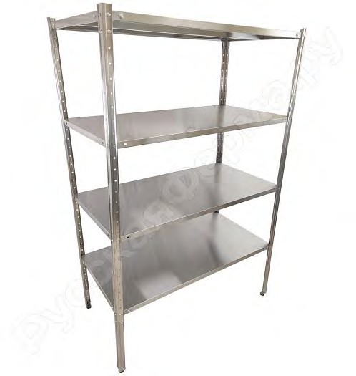

Раздел 4: Сопроводительное письмо

Сопроводительное письмо оформляется на фирменном бланке, подписывается уполномоченным лицом и скрепляется печатью участника.

Кому: Проект «Агросоода», финансируемый Агентством США по международному развитию (USAID), г. Бишкек, ул. Абдрахманова 191, ком.122

Предмет: RFQ No. Kyrgyz Agro Trade-062

Всем заинтересованным лицам:

В ответ на Ваш запрос направляем коммерческое предложение на предоставление требуемых товаров и услуг.

Настоящим подтверждаем свое согласие со всеми условиями, сроками, особыми положениями и руководствами указанного запроса. В дополнение подтверждаем, что указанная ниже компания, в том числе руководящий состав компании, а также все товары и услуги, предлагаемые в ответ на Ваш запрос, соответствуют установенным требованиям для участия в данном конкурсе, включая требованиям USAID

Также, на основании располагаемой нами информации, подтверждаем, что:
- не имеем близких, родственных и финансовых связей с каким-либо работником Chemonics или сотрудниками проекта Агросоода;
- не имеем близких, родственных и финансовых связей с каким-либо другим участником, представляющим коммерческое предложение в ответ на указанный запрос;
- цены, указанные в нашем коммерческом предложении, установлены самостоятельно без консультирования, извещения либо согласования с каким-либо другим участником либо конкурентом в целях ограничения конкуренции;
- вся информация и сопроводительные документы, представленные в нашем предложении являются достоверными и подлинными;
- понимаем и соглашаемся с запретами Chemonics на мошенничество, взятки и возврат плательщику части, уплаченной им от имени компании суммы.

Настоящим подтверждаем, что все представленные сведения являются достоверными, дейтвующими и полными.

Подпись уполномоченного лица:

Ф.И.О. и должность уполномоченного лица

Дата:

Название организации:

Адрес организации:

Номер телефона и адрес веб-сайта:

Регистрационный номер или ИНН организации:

DUNS номер организации:

Имеет ли организация действующий банковский счет? (Да/Нет)?
Официальное название для банковских операций (для платежей):

Раздел 5: Анкета по подотчетности Федерального закона о финансовой отчетности и прозрачности (FFATA)

Если участник будет выбран для присуждения контракта на сумму 30 000 долларов США или выше и не освобожден от налогов на основании Раздела 3 ниже, о любом суб-присуждении первого уровня организации может быть сообщено и опубликовано через сайт FSRS.gov в соответствии с Актами о прозрачности 2006 и 2008 годов. Таким образом, в соответствии с FAR 52.240-10 и 2CFR Часть 170, если оферент положительно подтверждает информацию ниже в Разделах 3.a и 3.б и отрицательно подтверждает информацию в Разделах 3.в и 3.г , оферент должен будет раскрыть информацию Chemonics для отчетности в соответствии с правилами, имена и общую сумму вознаграждения пяти наиболее высокооплачиваемых руководителей организации. Отправляя это предложение, оферент соглашается соблюдать это требование, если он будет выбран.
В соответствии с этими актами и для определения применимых требований к отчетности компания удостоверяет следующее:
а) в предыдущем налоговом году был ли валовой доход вашей компании из всех источников выше 300 000 долларов?:

Да Нет
б) получал ли ваш бизнес или организация (юридическое лицо, которому принадлежит номер DUNS) в предыдущем завершенном финансовом году (1) 80 или более процентов своих годовых валовых доходов по федеральным контрактам, субподрядам, займам, грантам, субгрантам и/или соглашениям о сотрудничестве; и (2) 25 000 000 или более долларов США в виде ежегодных валовых доходов по федеральным контрактам, субподрядам, займам, грантам, субгрантам и/или соглашениям о сотрудничестве?:

Да Нет

в) имеет ли общественность доступ к информации о вознаграждении руководителей вашего предприятия или организации (юридического лица, которому принадлежит предоставленный ею номер DUNS) через периодические отчеты, представляемые в соответствии с разделом 13(А) или 15(d) закона о ценных бумагах 1934 года (15 U. S. C. 78m(a), 78o(d)) или разделом 6104 Налогового кодекса 1986 года? (FFATA § 2(b)(1)):

Да Нет
г) поддерживает ли ваш бизнес или организация активную регистрацию в системе управления премиями (www.SAM.gov)?
Да Нет

Настоящим я подтверждаю, что приведенные выше утверждения являются правдивыми и точными.

подпись уполномоченного лица: _______________________

Имя и должность подписавшего: ________________________
Дата: ________________

